好 书 推 荐
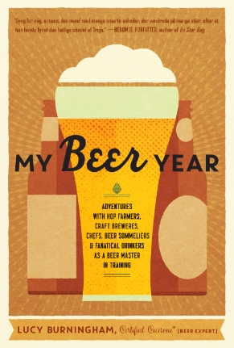
中文书名：《啤酒好时光》
英文书名：MY BEER YEAR
作 者：Lucy Burningham
出 版 社：Roost Books
代理公司：Tessler/ANA/Claire Qiao
出版时间：2016年10月
代理地区：中国大陆、台湾
页 数：288页
审读资料：电子稿
类 型：非小说/大众文化

内容简介：

露西•博宁汉是一位啤酒爱好者。她生活在手工啤酒酿造的首都——俄勒冈州的波特兰。在好奇心和兴趣的驱动下，她成为了一名新闻工作者，专写与啤酒相关的文章。为此，她走访了农庄，参加啤酒品尝的聚会，尽可能多的去一些酒吧、啤酒厂以及一些节日的聚会。正如她在书中所介绍的那样，她打算把她和啤酒的关系提升到一个新的高度----成为一个经过资格认证的啤酒导游。

露西前往欧洲，拜比利时最有影响力的啤酒酿造者为师，她在啤酒酿造方法及构成成分上下功夫，希望能酿造出最好的啤酒。她在世界上最有名的啤酒餐厅吃饭，检测味觉是如何影响啤酒口感的。最后，她还尝试亲手酿造啤酒，不仅在导师约翰•哈里斯的指导下尝试，在家的时候，也试着自己酿造。

在旅行过程中，露西喜欢结交各种各样的朋友，有啤酒酿造者、农民、酒吧的服务员、酒吧的老板以及啤酒爱好者。她从他们身上学习到了很多东西。读完这本书，我们不仅可以知道啤酒是如何制造、销售的，还可以明白为什么啤酒那么让人着迷，为什么成为一位优秀的啤酒酿造者不是一蹴而就的事情。

作者简介：

露西·博宁汉（Lucy Burningham）在《纽约时报》、《华文街日报》、《美食》、《日落》、《男人杂志》、《华盛顿邮报》、《俄勒冈州及太平洋西北部地区的美食爱好者指南》等报刊杂志上发表过很多关于啤酒酿造及啤酒文化方面的文章。

谢谢您的阅读！
请将反馈信息发至：乔明睿（Claire）
安德鲁﹒纳伯格联合国际有限公司北京代表处
北京市海淀区中关村大街甲59号中国人民大学文化大厦1705室, 邮编：100872
电话：010-82449026
传真：010-82504200
Email: Claire@nurnberg.com.cn
网址：www.nurnberg.com.cn
微博：http://weibo.com/nurnberg
豆瓣小站：http://site.douban.com/110577/
微信订阅号：ANABJ2002

